DATA ANALYTICS - TECH CHALLENGE - FASE 4

GRUPO: 06

INTEGRANTES DO GRUPO 6

Sérgio Da Silva Santos

sergio.santos@protege.com.br

# O PROBLEMA

Imagine agora que você foi contratado para uma consultoria, e seu trabalho envolve analisar os dados de preço do petróleo brent, que pode ser encontrado no site do ipea. Essa base de dados histórica envolve duas colunas: data e preço (em dólares). Um grande cliente do segmento pediu para que a consultoria desenvolvesse um dashboard interativo e que gere insights relevantes para tomada de decisão. Além disso, solicitaram que fosse desenvolvido um modelo de Machine Learning para fazer o forecasting do preço do petróleo.

Sobre o projeto:

Objetivo

Criar um dashboard interativo com ferramentas à sua escolha. Seu dashboard deve fazer parte de um storytelling que traga insights relevantes sobre a variação do preço do petróleo, como situações geopolíticas, crises econômicas, demanda global por energia etc. Isso pode te ajudar com seu modelo. É obrigatório que você traga pelo menos 4 insights neste desafio.

Criar um modelo de Machine Learning que faça a previsão do preço do petróleo diariamente (lembre-se de time series). Esse modelo deve estar contemplado em seu storytelling e deve conter o código que você trabalhou, analisando as performances do modelo.

Criar um plano para fazer o deploy em produção do modelo, com as ferramentas que são necessárias. Faça um MVP do seu modelo em produção utilizando o Streamlit.

Fonte dos dados:

<http://www.ipeadata.gov.br/ExibeSerie.aspx?module=m&serid=1650971490&oper=view> acessado em: 28/01/2024

Tecnologias utilizadas:

Utilizamos os softwares abaixo:

1. **VsCode** - <https://code.visualstudio.com/download>
2. **Banco de Dados - PostgreSQL** - Versão: 15 (https://www.postgresql.org/)
3. **PowerBI** (versão Versão: 2.122.1066.0 64-bit (outubro de 2023) - <https://powerbi.microsoft.com/pt-br/downloads/>

a) Foi utilizado o **VsCode** para realizar o tratamento dos dados do IPEA.

Figura - Tela do VsCode

b) A criação do banco de dados utilizado foi o SQL **Postgres** (armazenamento local)

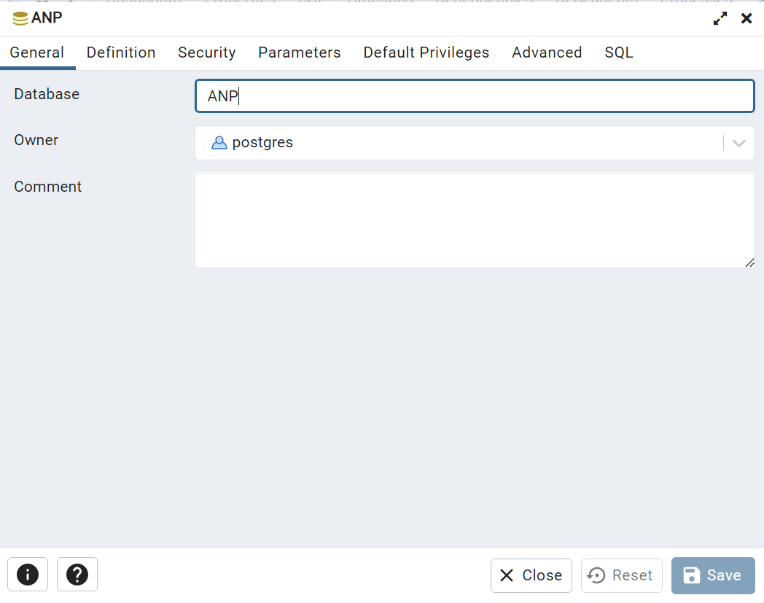

Figura - Tela da criação do banco de dados

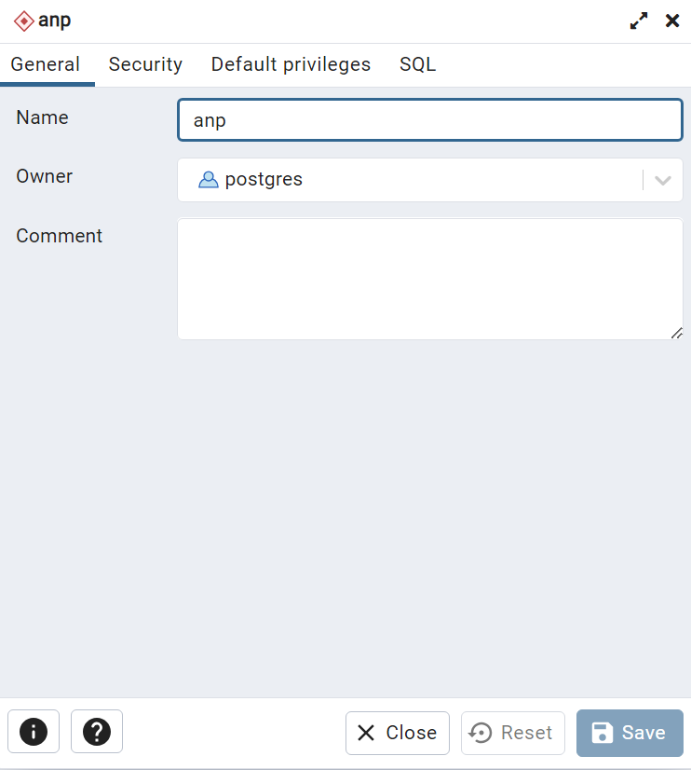

Figura - Tela da criação do Schemas

Figura - Tela criação da tabela

Criação da tabela:

CREATE TABLE anp.preco_petroleo(

data_ date

,preco_ float

)

c) O Power BI na construção do Dashboard e na modelagem.

Após a construção da Database eu realizei a conexão diretamente pelo Power BI ao Postgres.

Figura - Tela da conexão do PBI com o Postgres

Figura - Conectando ao Banco de dados local

Para construir os gráficos foi necessário modelar os dados:

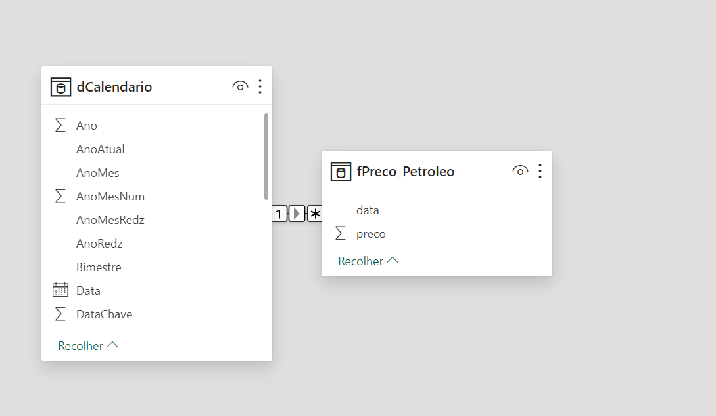

Figura 7 - Tela da modelagem

Foi utilizado as seguintes tabelas:

Figura 8 - Tela das tabelas

Construção do Dashboard

A construção se deu em cinco telas:

O Início: A Era de Ouro do Petróleo

Década de 80 e 90: Volatilidade e Política

Virada do Milênio: A Ascensão dos BRICS

Crise Financeira Global de **2008**

Era Moderna: **Transição Energética e Pandemia**

Apresentação da tela:

Na parte esquerda, encontramos o gráfico com o seu histórico dos acontecimentos.

A direita do gráfico temos um breve resumo do acontecimento do aumento ou redução do preço do petróleo.